**Kup obudowę lub zasilacz MSI i zgarnij Clair Obscur: Expedition 33 za darmo**

**MSI z dumą ogłasza ekskluzywną współpracę z Sandfall Interactive i Kepler Interactive przy wyjątkowej promocji dla graczy i entuzjastów sprzętu komputerowego. Od 24 kwietnia do 24 maja 2025 roku przy zakupie wybranych modeli obudów PC i zasilaczy MSI, klienci otrzymają bezpłatny klucz PC do gry Clair Obscur: Expedition 33, jednego z najlepiej ocenianych tytułów tego roku.**

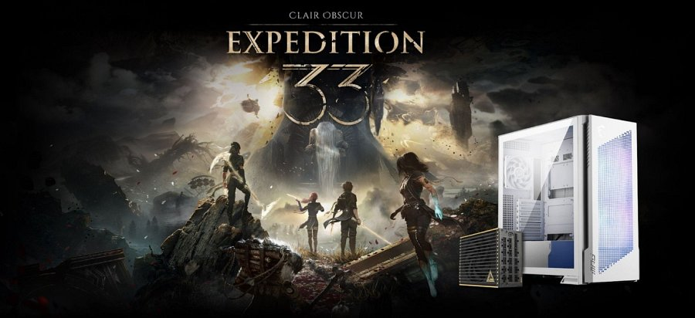

**Ulepsz swój komputer – odblokuj nowy wymiar rozgrywki**

Nowoczesne komponenty MSI, jak obudowa MPG VELOX 300R AIRFLOW (dostępna również w kolorze białym) oraz potężny zasilacz MEG Ai1600T PCIE5, zostały stworzone z myślą o graczach i twórcach potrzebujących najwyższej wydajności, niezawodności i estetyki.

l MPG VELOX 300R AIRFLOW – obudowa o maksymalnym przepływie powietrza z wentylatorami Dual Layer Blades, wsparciem do 13 wentylatorów i trzema coolerami 360 mm, a także nowoczesnymi standardami EATX, USB 20Gbps i back-connect ATX.



l MEG Ai1600T PCIE5 – cyfrowy zasilacz z certyfikatem 80 PLUS Titanium, gotowy na ATX 3.1, zaprojektowany z myślą o ekstremalnym gamingu i zadaniach opartych na sztucznej inteligencji.

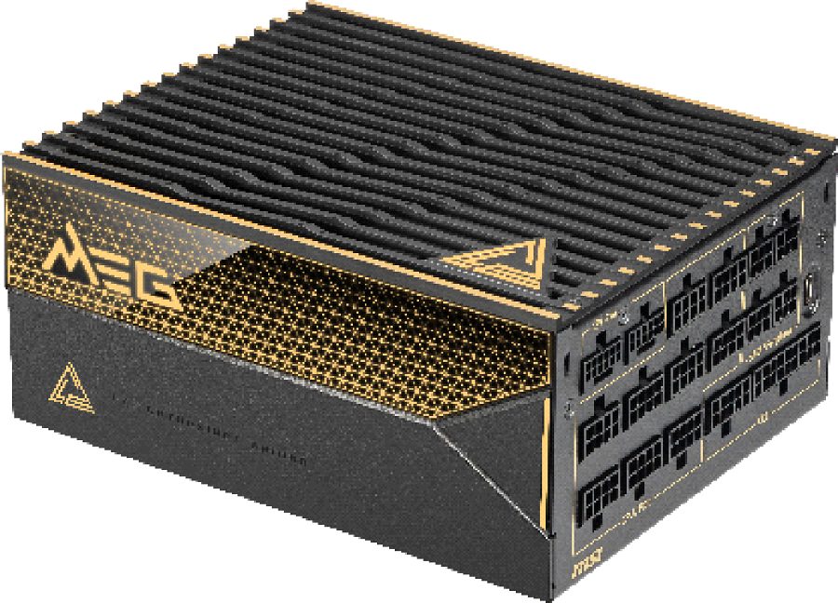

**Clair Obscur: Expedition 33 – gra, którą musisz przeżyć**

Zanurz się w niezwykłym świecie Clair Obscur: Expedition 33, turowego RPG osadzonego w realiach inspirowanych Belle Époque. Wciel się w członka tytułowej Ekspedycji 33 i walcz z czasem oraz przeznaczeniem, odkrywając tajemnice świata, w którym co roku tajemnicza Paintress wymazuje życie wybranych osób.

Dzięki sprzętowi MSI, gracze mogą liczyć na maksymalną płynność, oszałamiające efekty wizualne i niezapomniane wrażenia z każdej eksplorowanej lokacji oraz bitwy.

**Czas trwania promocji**

Promocja trwa od 24 kwietnia do 24 maja 2025 roku lub do wyczerpania zapasów. Aby zyskać darmowy klucz do gry, wystarczy zakupić jeden z kwalifikujących się produktów MSI i zarejestrować zakup na stronie producenta. Wszystkie szczegóły, w tym pełną listę obudów PC i zasilaczy biorących udział w akcji oraz regulamin, znaleźć można na [stronie promocyjnej.](https://pl.msi.com/Promotion/clair-obscur-expedition-33?link=psu)